АДМИНИСТРАЦИЯ ГОРОДСКОГО ОКРУГА ДОМОДЕДОВО

МОСКОВСКОЙ ОБЛАСТИ

ПОСТАНОВЛЕНИЕ

от 23.11.2021 № 2680
городской округ Домодедово
Об организации одностороннего движения

В соответствии с Федеральным законом от 06.10.2003 № 131-ФЗ «Об общих принципах организации местного самоуправления в Российской Федерации», Федеральным законом от 29.12.2017 N 443-ФЗ "Об организации дорожного движения в Российской Федерации и о внесении изменений в отдельные законодательные акты Российской Федерации", ГОСТ Р 52398-2005. «Классификация автомобильных дорог. Основные параметры и требования» в связи с несоответствием ширины полос движения на проезжей части автодороги с целью повышения безопасности движения транспортных средств на автодороге общего пользования муниципального значения по улице 1-я Коммунистическая (рокадная), в микрорайоне Северный, города Домодедово,

ПОСТАНОВЛЯЮ:

1. Организовать одностороннее движение транспортных средств на автодороге общего пользования муниципального значения по улице 1-я Коммунистическая (рокадная), в микрорайоне Северный города Домодедово, на участке от улицы Дачная до 3-го Московского проезда.
2. Утвердить схему организации одностороннего движения транспортных средств на муниципальной автомобильной дороге по улице 1-я Коммунистическая (рокадная), в микрорайоне Северный, города Домодедово, на участке от улицы Дачная до 3-го Московского проезда (прилагается).
3. Опубликовать настоящее постановление в установленном порядке и разместить на официальном сайте городского округа Домодедово в сети «Интернет».
4. Настоящее постановление вступает в силу со дня его опубликования.
5. Контроль за исполнением настоящего постановления возложить на заместителя главы администрации городского округа Колобова И.В.

Глава городского

округа Домодедово М.А. Ежокин

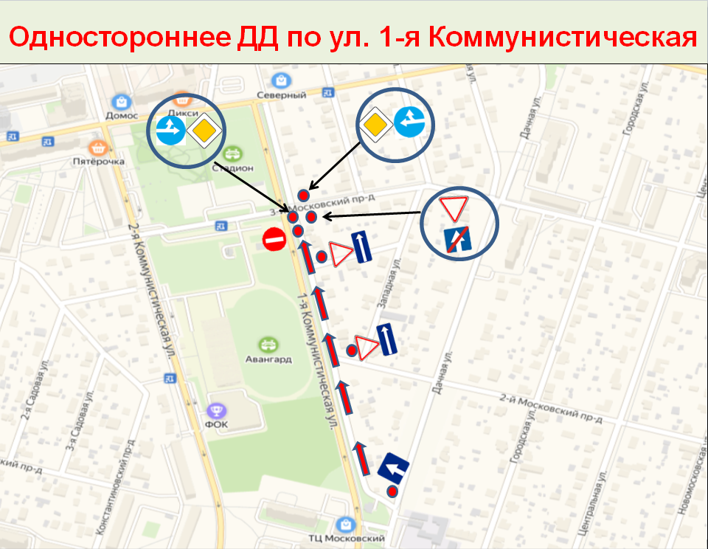
Утверждена
постановлением администрации
городского округа Домодедово
от 23.11.2021 № 2680

